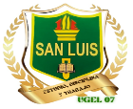
Año de la Esperanza y el fortalecimiento de la Democracia
SESIÓN DE APRENDIZAJE 8
- DATOS GENERALES:
TÍTULO DE LA SESION: | Validación MVP: Situación problemática y reto en la etapa de la planificación
UNIDAD DE APRENDIZAJ | 03 | BIIMESTRE | Segundo
AREA | EPT | GRADO: | 5° | SECCIÓN | A
DOCENTE | Cecilia López Ascarza | FECHA | Del 28 set al 02 oct | N° horas pedagógicas: 4 horas

- PROPÓSITO: Planificar la validación del Producto Mínimo Viable (PMV), analizando la situación problemática y el reto del proyecto para organizar las acciones que permitan comprobar la pertinencia de la propuesta de valor.
COMPETENCIA | CAPACIDADES | CRITERIOS DE EVALUACIÓN | EVIDENCIAS | INSTRUM DE EVALUACIÓN
Gestiona proyectos de emprendimiento económico o social. | Crea propuesta de valor | Identifica la situación problemática que justifica la validación del Producto Mínimo Viable (PMV).  Formula el reto utilizando la técnica ¿Cómo podríamos...? (HMW).  Organiza las actividades necesarias para validar el PMV mediante un diagrama de Gantt. | Plantea la situación problemática y el reto de la etapa de planificación de su proyecto de emprendimiento.  Analiza la situación problemática para orientar la validación del Producto Mínimo Viable (PMV).  Organiza las actividades necesarias para validar el PMV mediante un diagrama de Gantt.  Establece responsables, tiempos y secuencia de las tareas que permitirán validar la propuesta de valor. | Rubrica de evaluación
COMPETENCIASTRANSVERS | GESTIONA SU APRENDIZAJE DE MANERA AUTÓNOMA  SE DESENVUELVE EN LOS ENTORNOS VIRTUALES GENERADOS POR LAS TICS. |  |  | X
COMPETENCIASTRANSVERS |  |  |  | X
ENFOQUE(S)  TRANSVERSAL | VALORES Y ACCIONES OBSERVABLES
Igualdad de género | Hombres y mujeres somos distintos, pero a la vez iguales. Demos las mismas oportunidades de participación a hombres y a mujeres. Trato igualitario en nuestras clases asignemos los mismos roles a chicas y chicos
III-SECUENCIA DE ACTIVIDAD:

M | SECUENCIA DIDÁCTICA | RECURSOS D | T.
INICIO | 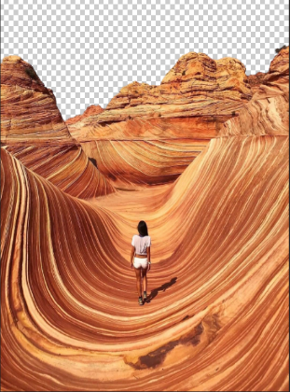  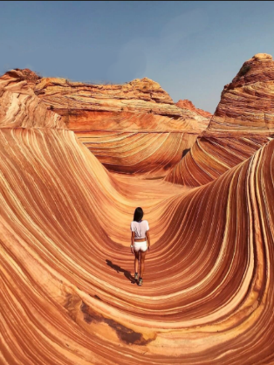  MOTIVACIÓN:  El docente saluda cordialmente a los estudiantes y le da la bienvenida a la octava sesión de la Unidad Didáctica. Luego recuerda las normas de convivencia que favorecerán el respeto, la escucha activa, el trabajo colaborativo y la participación responsable durante el desarrollo de la sesión.  Rúbrica visible: Regula positivamente el comportamiento de los estudiantes.  El docente presenta la continuación de la historia del equipo emprendedor "Creativos por Siempre", conformado por Edy, Adina, Delia, Kristell y Henry. Después de diseñar su prototipo de murales y maquetas educativas, el equipo comprende que aún no puede ofrecer su servicio al público. Antes necesita planificar cómo validará su Producto Mínimo Viable (PMV). Para ello analizan la situación problemática, identifican las necesidades de sus posibles clientes y formulan el reto que orientará la validación de su propuesta.  - ¿Por qué creen que el equipo necesita planificar antes de validar su Producto Mínimo Viable?  - ¿Qué podría ocurrir si ofrecen su servicio sin planificar las actividades de validación?  - ¿Cómo ayuda una buena planificación a mejorar un emprendimiento?  Rúbrica visible: Involucra activamente a los estudiantes en el proceso de aprendizaje.  RECUPERACIÓN DE SABERES PREVIOS.  El docente promueve un diálogo para recuperar los aprendizajes de la sesión anterior.  Preguntas:  ¿Qué es un Producto Mínimo Viable (PMV)?, ¿Por qué elaboramos un prototipo antes de validarlo?  ¿Qué información obtuvimos cuando evaluamos nuestro prototipo?  Los estudiantes responden voluntariamente y el docente relaciona sus respuestas con la nueva etapa del proyecto: la planificación de la validación del PMV, destacando que una adecuada organización permitirá obtener información confiable para mejorar la propuesta de valor.  Rúbrica visible: Propicia un ambiente de respeto y proximidad.  El docente escucha atentamente las respuestas, promueve el respeto por las opiniones y valora la participación de todos los estudiantes.  PROBLEMATIZACIÓN O CONFLICTO COGNITIVO:  El docente plantea la siguiente situación:  "Dos equipos elaboraron un excelente Producto Mínimo Viable. El primer equipo decidió presentarlo inmediatamente a los usuarios sin planificar las actividades de validación. El segundo equipo analizó la situación problemática, formuló un reto, organizó responsables, recursos y tiempos mediante un diagrama de Gantt antes de iniciar la validación."  Preguntas: ¿Cuál de los dos equipos obtendrá mejores resultados durante la validación? ¿Por qué?  ¿Qué importancia tiene formular un reto antes de planificar la validación?  ¿Cómo ayuda un diagrama de Gantt al desarrollo del proyecto?  Rúbrica visible: Promueve el razonamiento, la creatividad y el pensamiento crítico.  El docente les presenta a los estudiantes la competencia, el propósito de la sesión, la secuencia de actividades que van a realizar, la evidencia de aprendizaje y los criterios de evaluación.  Rúbrica visible: Evalúa el progreso de los aprendizajes. | Ficha práctica | 10 min
 | GESTIÓN Y ACOMPAÑAMIENTO:  Actividad 1: Analizamos la situación problemática y formulamos el reto del proyecto.  El docente explica que antes de validar un Producto Mínimo Viable es necesario comprender claramente la situación problemática, identificar las necesidades de los usuarios y formular un reto mediante la técnica ¿Cómo podríamos...? (HMW). Luego presenta el caso del equipo "Creativos por Siempre", que desea validar su servicio de diseño y elaboración de murales y maquetas educativas para estudiantes de inicial, primaria y secundaria.  Los estudiantes leen la situación presentada en la ficha y desarrollan las siguientes actividades:  Identifican la situación problemática., Reconocen las necesidades de los posibles usuarios., Analizan la oportunidad de emprendimiento., Formulan el reto utilizando la técnica ¿Cómo podríamos...? (HMW).  Preguntas de retroalimentación por descubrimiento  - ¿Por qué el reto debe responder directamente a la situación problemática identificada?  - ¿Cómo ayuda la técnica ¿Cómo podríamos...? a orientar la validación del PMV?  El docente acompaña el trabajo colaborativo, formula preguntas orientadoras y brinda retroalimentación para fortalecer el análisis de la situación problemática.  Rúbrica visible: Promueve el razonamiento, la creatividad y/o el pensamiento crítico.  Rúbrica visible: Evalúa el progreso de los aprendizajes para retroalimentar a los estudiantes.  Actividad 2: Planificamos la validación del PMV mediante un diagrama de Gantt  El docente explica que el diagrama de Gantt es una herramienta que permite organizar las actividades del proyecto, establecer responsables, definir tiempos y realizar el seguimiento de cada tarea. A partir de la información de la ficha, los estudiantes analizan el plan de trabajo propuesto y elaboran un diagrama de Gantt para la validación de su propio Producto Mínimo Viable.  Cada equipo realiza las siguientes actividades:  Identifica las tareas necesarias para validar el PMV. , Asigna responsables para cada actividad., Establece el tiempo de ejecución de las tareas, Organiza las actividades en un diagrama de Gantt, Presenta su planificación al grupo.  Preguntas de retroalimentación por descubrimiento  ¿Cómo contribuye el diagrama de Gantt a cumplir las actividades dentro del tiempo previsto?  ¿Qué dificultades podrían surgir si el equipo no asigna responsables ni fechas para cada tarea?  El docente orienta el trabajo de los equipos, verifica la secuencia lógica de las actividades y brinda retroalimentación para mejorar la planificación.  Rúbrica visible: Involucra activamente a los estudiantes en el proceso de aprendizaje.  Rúbrica visible: Evalúa el progreso de los aprendizajes y retroalimenta  NOTA: Se realizará las pausas activas. A los estudiantes con habilidades especiales se les adaptará la actividad. Se brindará soporte emocional en los momentos que la docente vea oportuno, con acciones como respiración, ejercicios de relajación o en todo caso mencionará una casuística acerca del valor que falta desarrollar. | Ficha práctica | 75
DESARROLLO |  | Ficha práctica | 75
CIERRE | EVALUACIÓN: Cada equipo presenta:  La situación problemática identificada, El reto formulado mediante la pregunta ¿Cómo podríamos...?, El Diagrama de Gantt elaborado para la validación del PMV.  El docente evalúa utilizando la rubrica, destacando fortalezas y brindando sugerencias para mejorar la planificación del proyecto  Rúbrica visible: Evalúa el progreso de los aprendizajes.  METACOGNICIÓN: El docente promueve la reflexión mediante las siguientes preguntas:  ¿Qué aprendimos sobre la importancia de planificar un proyecto?, ¿Cómo nos ayudó la rutina "¿Pensar, Explorar y Cuestionar” a comprender mejor el problema?, ¿Por qué el Diagrama de Gantt facilita la organización del trabajo en equipo?, ¿Cómo contribuirá esta planificación al éxito de la validación de nuestro PMV?  Rúbrica visible: Propicia un ambiente de respeto y proximidad. |  | 05

- MATERIALES:
MATERIALES | RECURSOS
Fichas con lecturas, Plumón, pizarra y cuaderno u hojas. | 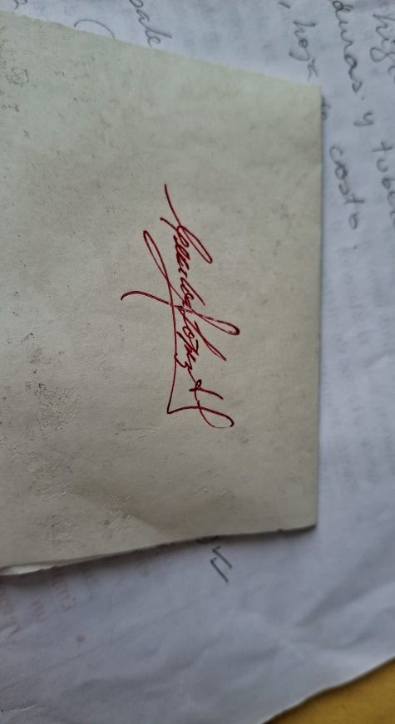  Proyector de multimedia. Pizarra, papelógrafos

__________________________ __________________________ ____________________________
Sara Gómez Mabel Cuadros Flor Cecilia López Ascarza
SUB DIRECTORA COORDINADORA DE ÁREA PROFESORA DE ÁREA

